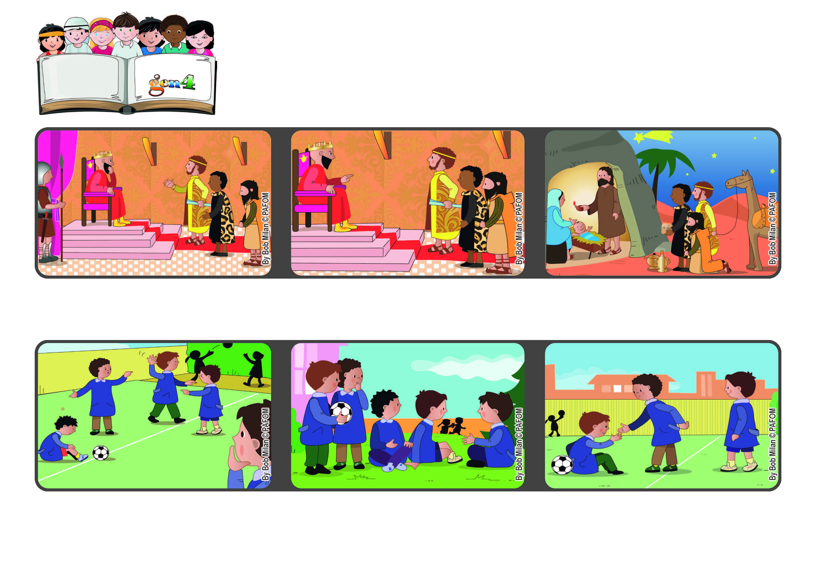

Janvier 2022
Parole de Vie
Allons ensemble à la rencontre de Jésus.
“Nous avons vu son étoile en Orient, et nous sommes venus pour l'adorer”. (Matthieu 2,2)
Expérience de Paolo, Brésil : Quand mes camarades de classe jouent, ils finissent par se faire mal et alors ils se disputent.
Maintenant, quand ils jouent, si l'un d'entre eux se fait mal, ils pensent à Jésus qui a beaucoup souffert et ils continuent à jouer sans se bagarrer.
Expérience de Paolo, Brésil : Quand mes camarades de classe jouent, ils finissent par se faire mal et alors ils se disputent.
Les Mages arrivent à l'étable et adorent l'enfant-Jésus. Ils repartent pour des terres lointaines mais, avertis en rêve, ils ne retournent pas chez Hérode.
Des Mages arrivent à Jérusalem chez le roi Hérode et ils lui demandent : « Où est le roi d'Israël ? Nous avons vu son étoile et nous sommes venus pour l'adorer. »
Hérode s'inquiète de ce nouveau 'roi' et leur dit de revenir le voir lorsqu'ils l'auront trouvé (il s'agit en fait d'un 'truc' pour se débarrasser de Jésus).
"© PAFOM, Dessins et texte sous la direction du Centre Gen4”
Les gen4 sont les enfants du Mouvement des Focolari dont Chiara Lubich est la fondatrice.

